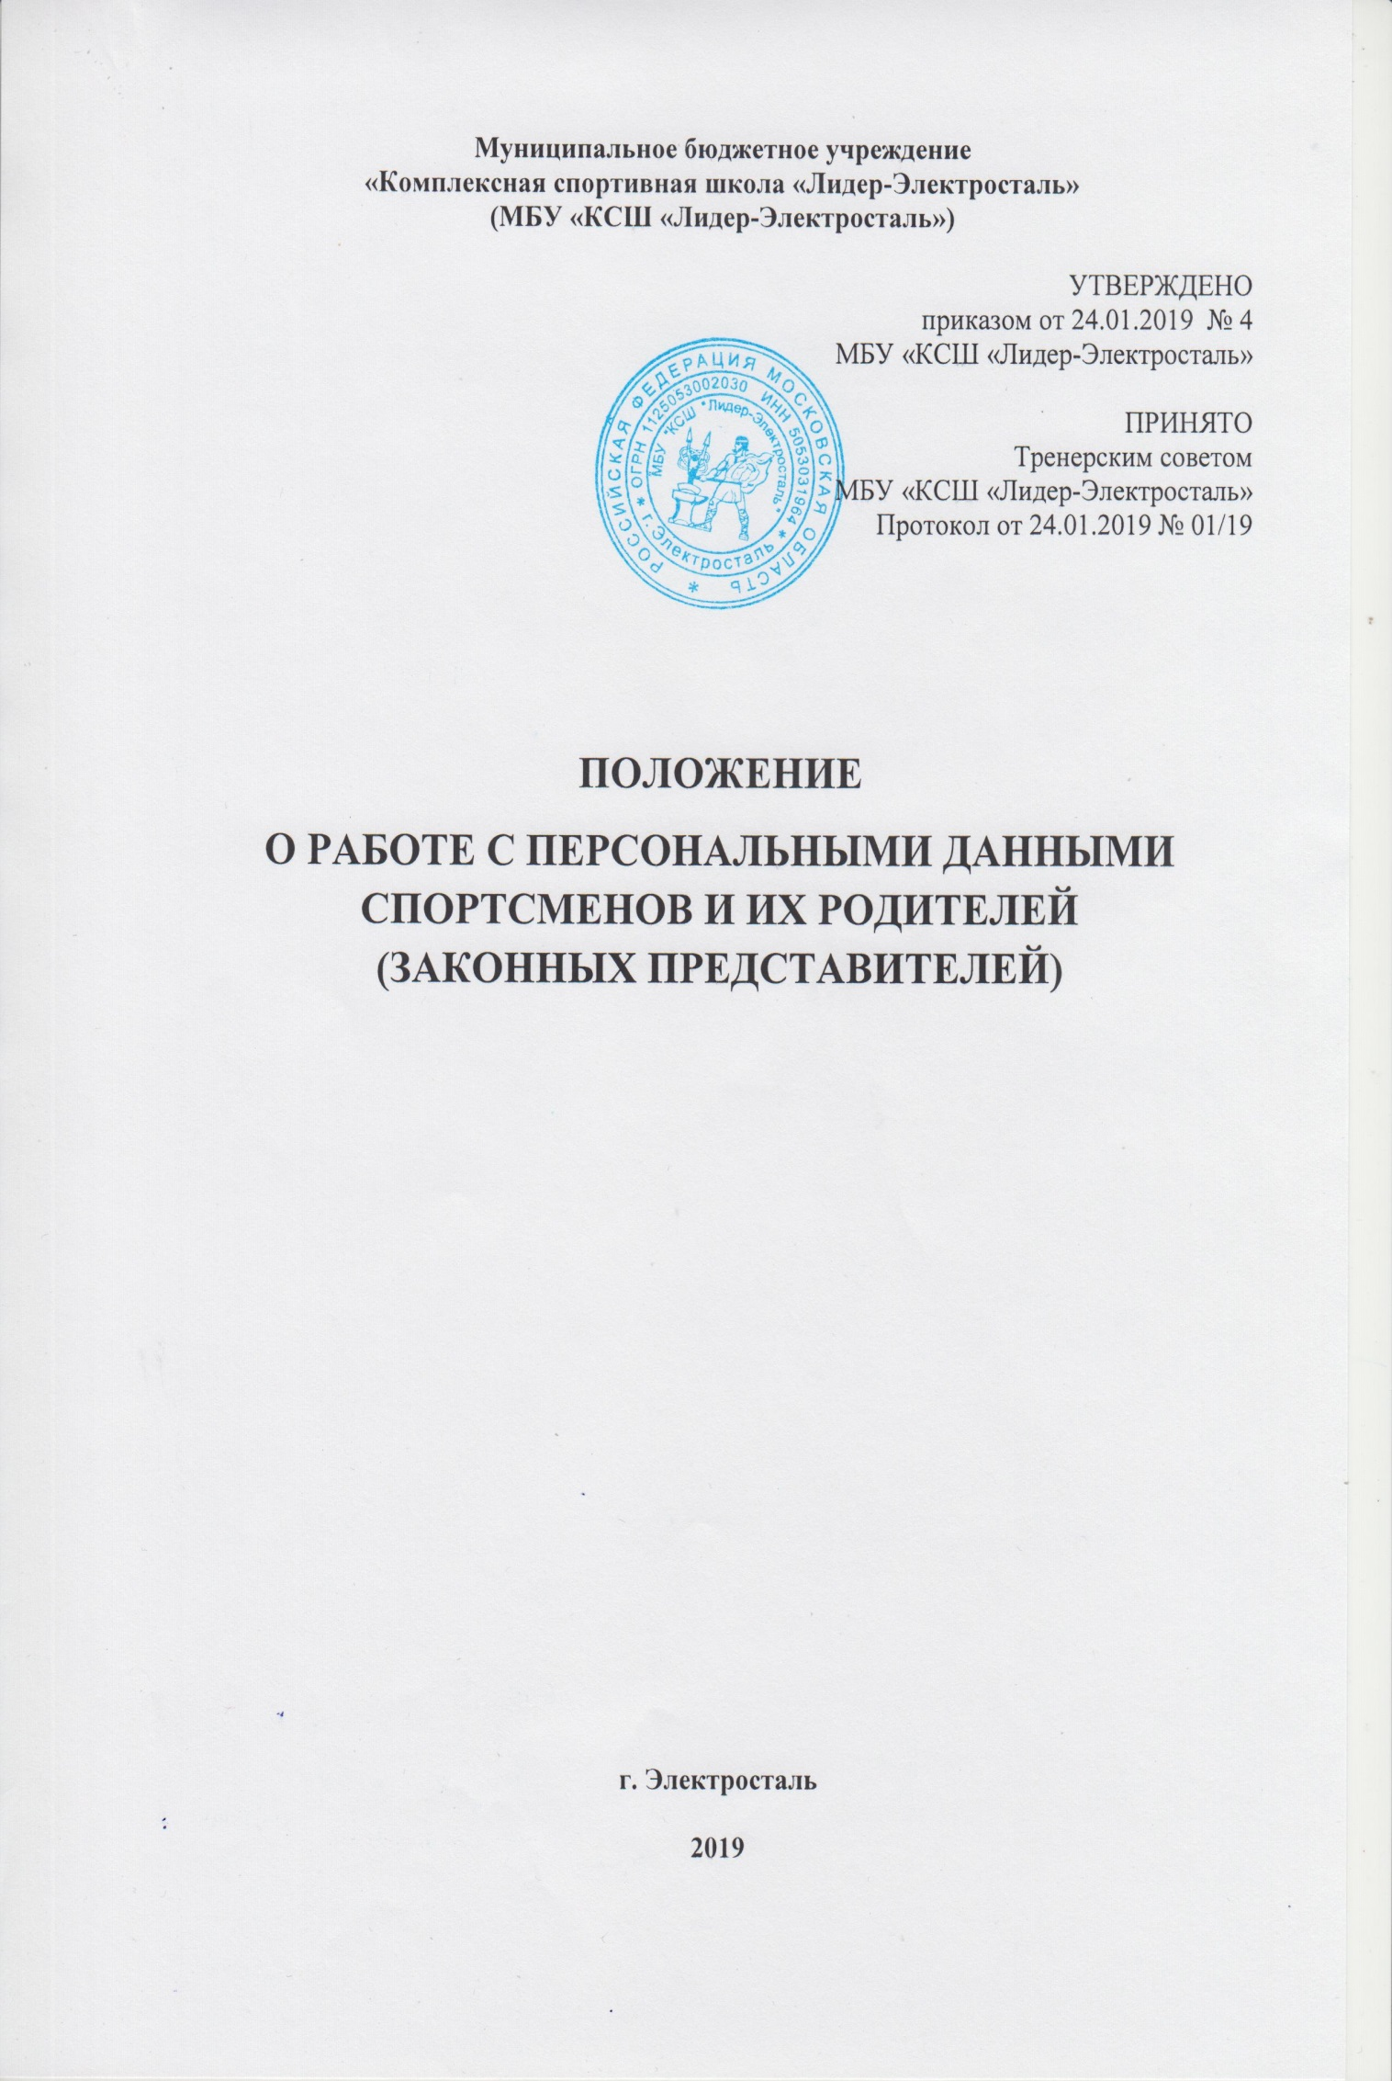

- Общие положения

  - Настоящим Положением определяется порядок получения, обработки, хранения, передачи и любого другого использования персональных данных спортсменов и их родителей (законных представителей) от несанкционированного доступа, неправомерного их использования или утраты.
  - Настоящее Положение разработано в соответствии с Конституцией РФ, Трудовым кодексом РФ, Федеральным законом от 27.07.06 № 152-ФЗ «О персональных данных», Федеральным законом от 27.07.06 № 149-ФЗ «Об информатизации, информационных технологиях и о защите информации», Указом Президента РФ от 6 марта 1997 г. № 188 «Об утверждении Перечня сведений конфиденциального характера», и иными нормативными актами, действующими на территории Российской Федерации.
  - Настоящее Положение утверждается и вводится в действие приказом директора и является обязательным для исполнения всеми работниками, имеющими доступ к персональным данным спортсменов и их родителей (законных представителей).
.
II. Понятие и состав персональных данных спортсменов
и их родителей (законных представителей)
  - Персональные данные спортсменов и их родителей (законных представителей) – информация, необходимая Учреждению в связи с осуществлением деятельности в области физической культуры и спорта. Под информацией о спортсменах и их родителей (законных представителей) понимаются сведения о фактах, событиях и обстоятельствах жизни гражданина, позволяющие идентифицировать его личность.
  - В состав персональных данных спортсменов и их родителей (законных представителей) входят:
- фамилия, имя, отчество спортсменов и их родителей (законных представителей);
- дата рождения спортсмена;
- адрес регистрации и проживания, контактные телефоны, адреса электронной почты спортсменов и их родителей (законных представителей);
- данные свидетельства о рождении спортсмена, полиса медицинского страхования, СНИЛС, страхового полиса от несчастных случаев, фото спортсмена;
- сведения о месте работы (учебы) родителей (законных представителей);
- сведения о паспортных данных родителей (законных представителей) спортсмена;
- сведения документов о получении образования спортсмена, необходимого для поступления на соответствующий этап подготовки (личное дело, справка с предыдущего места учебы и т.п.);
- сведения документов о состоянии здоровья спортсмена (о наличии хронических заболеваний, инвалидности, медицинское заключение об отсутствии противопоказаний для занятий физической культурой и спортом;
- иные документы, содержащие персональные данные (в том числе сведения, необходимые для предоставления занимающемуся гарантий и компенсаций, установленных действующим законодательством).

III. Порядок получения и обработки персональных данных спортсменов
и их родителей (персональных представителей)

  - Под обработкой персональных данных понимается получение, хранение, комбинирование, передача или любое другое использование персональных данных спортсменов и их родителей (законных представителей).
  - В целях обеспечения прав и свобод человека и гражданина работники Учреждения при обработке персональных данных обязаны соблюдать следующие общие требования:
- обработка персональных данных может осуществляться исключительно в целях обеспечения соблюдения законов и иных нормативных правовых актов, регламентирующих деятельность Учреждения;
- при определении объема и содержания обрабатываемых персональных данных Учреждение руководствуется Федеральным законом «О персональных данных», Уставом;
- получение персональных данных может осуществляться путем представления их родителями (законными представителями) спортсмена лично при подаче заявления о приёме в спортивную школу;
- родители (законные представители) спортсмена обязаны предоставлять достоверные сведения о себе, своем ребенке, своевременно сообщать об изменении персональных данных. Учреждение имеет право проверять достоверность сведений, предоставленных родителями (законными представителями), сверяя данные с оригиналами предоставленных документов.
- Учреждение не имеет права получать и обрабатывать персональные данные о политических, религиозных и иных убеждениях.
  - К обработке, передаче и хранению персональных данных могут иметь доступ следующие работники Учреждения (внутренний доступ):
- директор;
- заместитель директора;
- инструктор-методист;
- тренер.
  - К обработке, передаче и хранению персональных данных могут иметь доступ (внешний доступ) иные государственные функциональные структуры (при наличии соответствующих полномочий и на основании официального запроса в рамках действующего законодательства);
- Министерство спорта Российской Федерации и Министерство спорта Московской области;
- Федерация велоспорта России, Федерация велоспорт Московской области, (только к персональным данным спортсменов отделения «велоспорт»);
- Федерация лыжных гонок России, Федерация лыжных гонок Московской области (только к персональным данным спортсменов отделения «лыжные гонки»);
- Федерация легкой атлетики России, Федерация легкой атлетики Московской области (только к персональным данным спортсменов отделения «легкая атлетика»);
- Федерация тяжёлой атлетики России, Федерация тяжёлой атлетики Московской области (только к персональным данным спортсменов отделения «тяжёлая атлетика»);
- Федерация настольного тенниса России, Федерация настольного тенниса Московской области (только к персональным данным спортсменов отделения «настольный теннис»);
- Федерация спортивной гимнастики России, Федерация спортивной гимнастики Московской области (только к персональным данным спортсменов отделения «спортивная гимнастика»);
- правоохранительные органы;
- органы статистики;
- медицинские учреждения;
- учреждения дополнительного образования;
- надзорно-контрольные органы (только в сфере своей компетенции);
- Управление по физической культуре и спорту Администрации г.о. Электросталь Московской области (только к персональным данным спортсменов своего контингента в рамках проводимых мероприятий) и другие государственные и муниципальные учреждения.
  - Использование персональных данных возможно только в соответствии с целями, определившими их получение.
  - Персональные данные не могут быть использованы в целях причинения имущественного и морального вреда гражданам, препятствия по реализации прав и свобод граждан Российской Федерации. Ограничение прав граждан Российской Федерации на основе использования информации об их социальном происхождении, о расовой, национальной, языковой, религиозной и партийной принадлежности запрещено.
  - Передача персональных данных спортсменов и их родителей (законных представителей) возможна только с согласия родителей (законных представителей) или в случаях, прямо предусмотренных законодательством.
  - При передаче персональных данных Учреждение должно соблюдать следующие требования:
- не сообщать персональные данные третьей стороне без письменного согласия родителей (законных представителей), за исключением случаев, когда это необходимо в целях предупреждения угрозы жизни и здоровью субъекта персональных данных или в случаях, установленных федеральным законом;
- предупредить лиц, получающих персональные данные, о том, что эти данные могут быть использованы лишь в целях, для которых они сообщены, и требовать от этих лиц подтверждения того, что это правило соблюдено. Лица, получающие персональные данные, обязаны соблюдать режим конфиденциальности. Данное положение не распространяется на обмен персональными данными в порядке, установленном федеральными законами;
- разрешать доступ к персональным данным только специально уполномоченным лицам, определенным приказом директора, при этом указанные лица должны иметь право получать только те персональные данные, которые необходимы для выполнения конкретных функций;
- не запрашивать информацию о состоянии здоровья спортсменов и их родителей (законных представителей), за исключением тех сведений, которые относятся к вопросу о возможности осуществления спортивной подготовки.
  - Передача персональных данных от оператора или его представителей внешнему потребителю может допускаться в минимальных объемах и только в целях выполнения задач, соответствующих объективной причине сбора этих данных.
  - Все меры обеспечения безопасности при сборе, обработке и хранении персональных данных распространяются как на бумажные, так и на электронные (автоматизированные) носители информации.
  - Предоставление персональных данных государственным и муниципальным органам производится в соответствии с требованиями действующего законодательства и настоящим Положением.

IV. Защита персональных данных

  - Под угрозой или опасностью утраты персональных данных понимается единичное или комплексное, реальное или потенциальное, активное или пассивное проявление злоумышленных возможностей внешних или внутренних источников угрозы создавать неблагоприятные события, оказывать дестабилизирующее воздействие на защищаемую информацию.
  - Риск угрозы любым информационным ресурсам создают стихийные бедствия, экстремальные ситуации, террористические действия, аварии технических средств и линий связи, другие объективные обстоятельства.
  - Защита персональных данных представляет собой предупреждение нарушения доступности, целостности, достоверности и конфиденциальности персональных данных и обеспечение безопасности информации в процессе деятельности Учреждения.
  - Защита персональных данных от неправомерного их использования или утраты должна быть обеспечена Учреждением за счет его средств в порядке, установленном федеральным законом.
  - «Внутренняя защита»:
    - регламентация доступа персонала к конфиденциальным сведениям, документам и базам данных входит в число основных направлений организационной защиты информации и предназначена для разграничения полномочий между директором и работниками Учреждения;
    - для обеспечения внутренней защиты персональных данных необходимо соблюдать ряд мер:
- ограничение и регламентация перечня работников, функциональные обязанности которых требуют конфиденциальных знаний;
- избирательное и обоснованное распределение документов и информации между работниками;
- рациональное размещение рабочих мест работников, при которых исключалось бы бесконтрольное использование защищаемой информации;
- знание работниками требований нормативно – методических документов по защите информации и сохранении тайны;
- наличие необходимых условий в помещении для работы с конфиденциальными документами и базами данных;
- организация порядка уничтожения информации;
- воспитательная и разъяснительная работа с работниками Учреждения по предупреждению утраты ценных сведений при работе с конфиденциальными документами;
- защита персональных данных на электронных носителях: все папки, содержащие персональные данные спортсменов и их родителей (законных представителей), должны быть защищены паролем.
  - «Внешняя защита»:
    - для защиты конфиденциальной информации создаются целенаправленные неблагоприятные условия и труднопреодолимые препятствия для лица, пытающегося совершить несанкционированный доступ и овладение информацией. Целью и результатом несанкционированного доступа к информационным ресурсам может быть не только овладение ценными сведениями и их использование, но и их видоизменение, уничтожение, и др;
    - под посторонним лицом понимается любое лицо, не имеющее непосредственного отношения к деятельности Учреждения. Посторонние лица не должны знать распределение функций, рабочие процессы, технологию составления, оформления, ведения и хранения документов, дел и рабочих материалов;
    - для обеспечения внешней защиты персональных данных необходимо соблюдать ряд мер:
- порядок приема, учета и контроля деятельности посетителей;
- технические средства охраны.
  - Все лица, связанные с получением, обработкой и защитой персональных данных, обязаны подписать обязательство о неразглашении персональных данных спортсменов и их родителей (законных представителей).
V. Права, обязанности и ответственность родителей
(законных представителей) спортсменов

  - Закрепление прав родителей (законных представителей), регламентирующих защиту их персональных данных и данных ребенка, обеспечивает сохранность полной и точной информации.
  - Родители (законные представители) спортсменов должны быть ознакомлены с документами Учреждения, устанавливающими порядок обработки персональных данных спортсменов и их родителей (законных представителей), а также об их правах и обязанностях в этой области.
  - В целях защиты персональных данных, хранящихся в Учреждении, родители (законные представители) имеют право:
- требовать исключения или исправления неверных или неполных персональных данных,
- на свободный бесплатный доступ к своим персональным данным, включая право на получение копий любой записи, содержащей персональные данные;
- определять своих представителей для защиты своих персональных данных;
- на сохранение и защиту своей личной и семейной тайны.

VI. Ответственность за разглашение конфиденциальной информации,
связанной с персональными данными

  - Персональная ответственность – одно из главных требований к организации функционирования системы защиты персональной информации и обязательное условие обеспечения эффективности этой системы.
  - Юридические и физические лица, в соответствии со своими полномочиями владеющие информацией о гражданах, получающие и использующие ее, несут ответственность в соответствии с законодательством Российской Федерации за нарушение режима защиты, обработки и порядка использования этой информации.
  - Руководитель, разрешающий доступ работника к документу, содержащему персональные сведения спортсменов и их родителей (законных представителей), несет персональную ответственность за данное разрешение.
  - Каждый работник Учреждения, получающий для работы документ, содержащий персональные данные, несет персональную ответственность за сохранность носителя и конфиденциальность информации.
  - Лица, виновные в нарушении норм, регулирующих получение, обработку и защиту персональных данных, несут дисциплинарную, административную, гражданско-правовую или уголовную ответственность в соответствии с федеральными законами.
  - Учреждение обязано сообщать родителям (законным представителям) спортсменов о целях, способах и источниках получения персональных данных, а также о характере подлежащих получению персональных данных и возможных последствиях отказа родителей (законных представителей) дать письменное согласие на их получение.

___________________________

